Aufgabe 1 – Wer hat was entdeckt?
Kolumbus ... der Entdecker Amerikas. Doch er war nicht der einzige, der sich ab dem späten Mittelalter auf die Reise gemacht hat, um neues Land, neue Wege und eine neue Welt zu entdecken.
Doch wer hat nun genau wann, was entdeckt? Du wirst es herausfinden und in einem Zeitstrahl veranschaulichen. Los geht’s!
Hol dir Kopfhörer :)
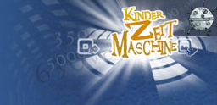
Tauche nun mit der Zeitmaschine in die Welt der großen Entdecker ein.
Öffne dazu die Kinderzeitmaschine, starte die Zeitreise und klicke auf "Entdecker".
Betrachte die Karte ... auf der sind die Routen der großen Entdecker eingezeichnet.

Aufgabe 2 – Wer hat was wann entdeckt?
Bringe nun Ordnung in die Welt der Entdeckungen und gestalte mithilfe des Online-Tools "Timeline" einen Zeitstreifen. Öffne die Timeline in einem neuen Fenster.
Aber nun Schritt für Schritt...
- Woher bekommst du die Infos?
Klicke nochmals auf "Entdecker" und "Zeitmaschine starten".
Schau dir die Einleitung an.
Klickst du auf der Leiste oben auf ein Land, werden darunter Bilder der Entdecker angezeigt. Fährst du mit der Maus auf ein Bild, wird dir der Name des Herren angezeigt.
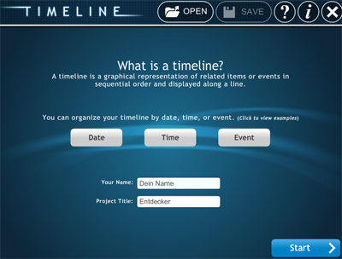
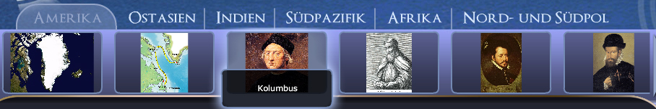
- Los gehts ... Starte nun mit deinem Zeitstreifen.
Gib dazu deinen Namen und den Projekttitel "Entdecker" auf der Timeline-Webseite ein.

- Auf deinem Zeitstreifen sollen folgende Entdecker Platz finden:
  - Kolumbus
  - Marco Polo
  - Bartolomeu Dias
  - Vasco da Gama
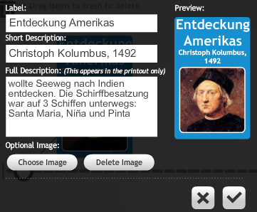
  - Ferdinand Magellan
- Gestalte jeden Eintrag für den Zeitstreifen folgendermaßen (hier auch ein Beispiel):
  - Label: Was wurde entdeckt?
  - Short Description: Entdecker, Jahreszahl/en
  - Full Description: Was ist zu dieser Person, zu dieser Entdeckung besonders wissenswert?
Notiere hier in Stichworten bzw. kurzen Sätzen (diese Beschreibung ist erst anschließend beim Ausdruck angeführt).
  - Choose Image: Verwende folgende Fotos!
Fotos/Bilder der Entdecker Verzeichnis
Du bist fertig? Spitze!
Speichere deinen fertigen Zeitstreifen ab. Klicke dazu auf "Finish" und anschließend auf "Save final".
Öffne die gespeicherte Datei. Auf der zweiten Seite sind deine ausführlichen Beschreibungen angeführt!

Aufgabe 3 – Lucys Wissensbox …
Lucy stellt dir in der Kinderzeitmaschine mit ihrer Wissensbox ganz viele tolle Infos zu den Entdeckungsreisen zur Verfügung. Es wird Zeit, dass du auch darin ein wenig stöberst.
WAS KOMMT WOHER?
Für dich ist es selbstverständlich, dass du im Supermarkt das ganz Jahr lang Kartoffeln und Tomaten bekommst. Diese beiden Lebensmittel werden schon lange bei uns in Österreich angebaut. Doch die Menschen im Mittelalter und der Frühen Neuzeit kannten noch keine Tomaten oder Kartoffeln ... doch wie kamen diese und andere Lebensmittel zu uns? Mache dich in der Wissensbox schlau und teste anschließend dein Wissen mit dem Quiz.
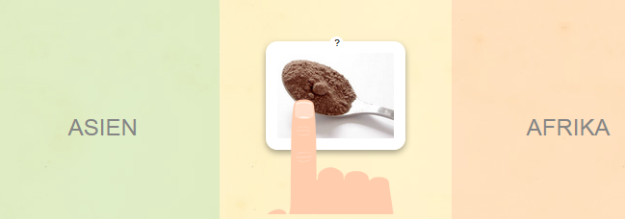
http://learningapps.org/tools/86/22/watch?id=p3jejrjsj01

Zusatz – Werde Experte!
Lucy hat in ihrer Wissensbox noch viele interessante Infos zur Seefahrt, zu den einzelnen Entdeckungen. Stöber ein wenig durch und mach eine Mindmap zu einem Thema, das dich interessiert.
Entdeckungen und Seefahrt

